**Taalactiviteit:**

**Het doel is:** Het kind maakt kennis met woorden rondom het thema.  
**De beginsituatie:** De kinderen kennen de meeste woorden van het voorlezen.

**De les:**  
De kinderen gaan of met z’n tweeën of alleen een taal memory doen. Ze zoeken de twee plaatjes bij elkaar die bij elkaar horen. Onder het plaatje staat de betekenis van het plaatje. Onbewust krijgen de kinderen dit ook mee en leren ze zo spelende wijs.

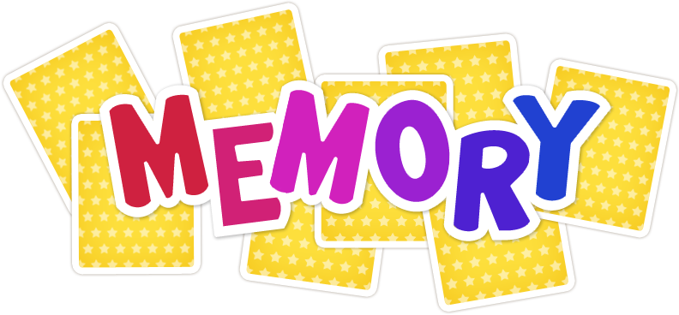

Memory kopieerblad:

|  |  |
| --- | --- |
| Afbeeldingsresultaat voor rupsje nooitgenoeg  Rups | Afbeeldingsresultaat voor rupsje nooitgenoeg  Afbeeldingsresultaat voor rupsje vlinderRups |
| Afbeeldingsresultaat voor rupsje vlinder  Vlinder | Vlinder |
| Kokon | Kokon |
| Afbeeldingsresultaat voor rupsje nooitgenoeg blad  Blad | Afbeeldingsresultaat voor rupsje nooitgenoeg blad  Blad |
| Afbeeldingsresultaat voor eten en drinken op school  Eten | Afbeeldingsresultaat voor eten en drinken op school  Eten |
| Afbeeldingsresultaat voor appel tekening  Appel | Afbeeldingsresultaat voor appel tekening  Appel |
| Afbeeldingsresultaat voor peer tekening  Peer | Afbeeldingsresultaat voor peer tekening  Peer |
| Afbeeldingsresultaat voor taart  Taart | Afbeeldingsresultaat voor taart  Taart |
| Afbeeldingsresultaat voor aardbei tekening  Aarbei | Afbeeldingsresultaat voor aardbei tekening  Aardbei |